《通信原理》课程实验报告
（2024-2025学年第1学期）

专 业： 电子信息工程
班 级： 电子信息工程2201班
学 号： 20222B1016
姓 名： 杨忆环
报告时间： 2024年11月4日

智能科学与工程学院

实验名称 | 实验一 AM模拟调制解调
实验日期 | 2024年11月4日 | 实验成绩

【实验内容】
AM、DSB、SSB模拟调制解调

【实验目的】
1．掌握用集成模拟乘法器实现全载波调幅、抑制载波双边带调幅和音频信号单边带调幅的方法。
2．研究已调波与调制信号以及载波信号的关系。
3．通过实验对比全载波调幅、抑制载波双边带调幅和单边带调幅的波形。
4．了解和掌握调幅波的解调方法：同步检波、二极管包络及三极管包络检波。
5．了解检波失真现象的原因并思考克服的方法。

【实验器材、设备和平台】
1．主控信号源、T4号模块 各一块
2．双踪示波器 一台
3．连接线 若干

【实验注意事项】
1．平台的供电状态：检查每个模块的LED电源指示灯（+5V、+12V、-12V）是否正常点亮，打开实验箱右侧总电源开关及各模块电源开关，各模块右边的LED灯应全亮；
2．实验连线：准备工作做完后，需要进行连线操作时，请先将单元模块断电，捏住插头的头部进行插拔，切勿直接拽线。
3．实验平台的接地：所有模块最右侧有GND标识的∩型柱为测试仪表（如示波器）的接地端。
4．实验数据中的幅度：本指导书中所有交流信号的幅度指的是示波器中的峰峰值，直流信号指的是示波器中的最大值。
5．实验项目的设定方法：主控模块开电后，会先显示厂家的LOGO界面，然后自动进入到主菜单界面，旋转控制旋钮完成实验课程的选定，按压旋钮完成确认。
6．示波器观测规范：观测实验波形时，有三种操作方法。
（1）对于测试勾，可直接用示波器探头夹夹住测试后并确定夹紧即可；
（2）或将示波器探头夹取下来，直接用探头夹接触测试点，观察波形时需要注意固定好示波器探头；
（3）对于台阶插座，可用实验导线连接台阶座与示波器的探勾。

【实验原理】
实验原理一 模拟调制
1．T4模块的调制原理框图
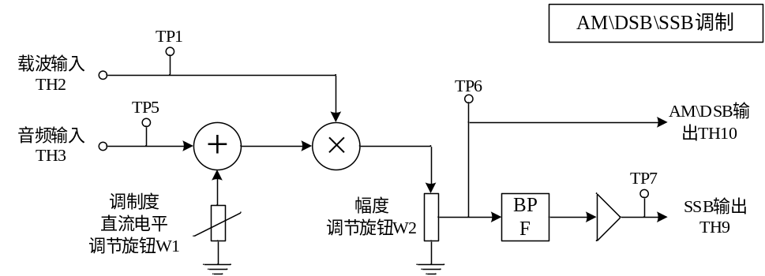
图1 T4模块的调制原理框图
2．T4模块的调制功能说明
T4模块采用MC1496完成模拟乘法器调幅功能，图1中电位器W1用来调节MC1496引出脚1、4之间的平衡电平，从而改变调制输出信号及调制度；电位器W2用来调节调制输出的信号幅度。AM\DSB输出TH10为幅度调制输出端口；SSB输出信号可将DSB信号经BPF带通滤波处理得到。注意，这里BPF采用的是中频455KHz的陶瓷滤波。
3．实验连线框图
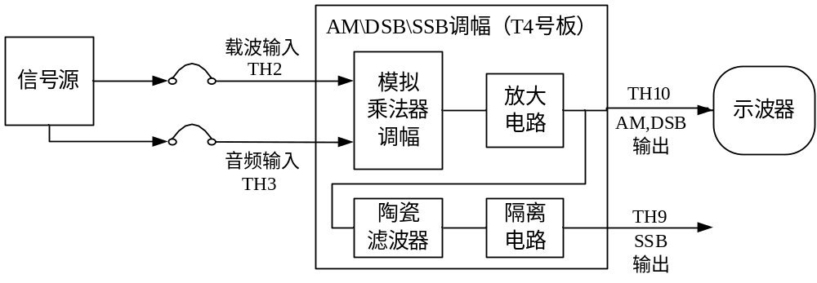
图2 模拟乘法器调幅实验连线框图
4．实验框图说明
该幅度调制实验所需的载波和音频信号，可由主控信号源模块提供。
比如，主控信号源模块的A-OUT提供465KHz正弦波作为载波，主控信号源模块的MUSIC提供1K+3K正弦波（或者音频1、音频2）作为音频信号。
再比如，主控信号源模块的256K正弦波作为载波，主控信号源的A-OUT或者MUSIC作为音频信号。
实验时，也可自行选择合适的信源。
实验原理二 模拟解调
1．检波原理及说明
检波过程是一个解调过程，它与调制过程正好相反。检波器的作用是从振幅受调制的高频信号中还原出原调制的信号。还原所得的信号，与高频调幅信号的包络变化规律一致，故又称为包络检波器。
假如输入信号是高频等幅信号，则输出就是直流电压。这是检波器的一种特殊情况，在测量仪器中应用比较多。例如某些高频伏特计的探头，就是采用这种检波原理。
若输入信号是调幅波，则输出就是原调制信号。这种情况应用最广泛，如各种连续波工作的调幅接收机的检波器即属此类。
从频谱来看，检波就是将调幅信号频谱由高频搬移到低频，如图下所示（此图为单音频Ω调制的情况）。检波过程也是应用非线性器件进行频率变换，首先产生许多新频率，然后通过滤波器，滤除无用频率分量，取出所需要的原调制信号。
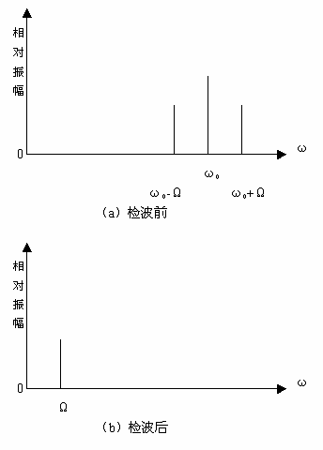
图1 检波器检波前后的频谱
常用的检波方法有包络检波和同步检波两种。全载波振幅调制信号的包络直接反映了调制信号的变化规律，可以用二极管包络检波的方法进行解调。而抑制载波的双边带或单边带振幅调制信号的包络不能直接反映调制信号的变化规律，无法用包络检波进行解调，所以采用同步检波方法。
2.二极管包络检波的工作原理
当输入信号较大(大于0.5伏)时，利用二极管单向导电特性对振幅调制信号的解调，称为大信号检波。
大信号检波原理电路如图2（a）所示。检波的物理过程如下：在高频信号电压的正半周时，二极管正向导通并对电容器C充电，由于二极管的正向导通电阻很小，所以充电电流i_{D}很大，使电容器上的电压V_{C}很快就接近高频电压的峰值。充电电流的方向如下图（a）中所示。
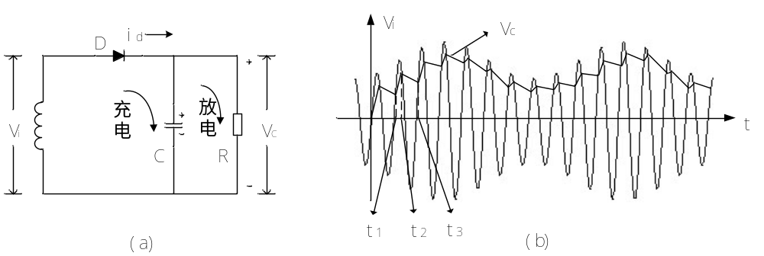
图2 检波示意图
这个电压建立后通过信号源电路，又反向地加到二极管D的两端。这时二极管导通与否，由电容器C上的电压V_{C}和输入信号电压V_{i}共同决定.当高频信号的瞬时值小于V_{C}时，二极管处于反向偏置，管子截止，电容器就会通过负载电阻R放电。由于放电时间常数RC远大于调频电压的周期，故放电很慢。当电容器上的电压下降不多时，调频信号第二个正半周的电压又超过二极管上的负压，使二极管又导通。如上图（b）中的t_{l}至t₂的时间为二极管导通的时间，在此时间内又对电容器充电，电容器的电压又迅速接近第二个高频电压的最大值。在上图（b）中的t₂至t₃时间为二极管截止的时间，在此时间内电容器又通过负载电阻R放电。这样不断地循环反复，就得到上图（b）中电压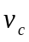的波形。因此只要充电很快，即充电时间常数R_{d}·C很小(R_{d}为二极管导通时的内阻)：而放电时间常数足够慢，即放电时问常数R·C很大，满足R_{d}·C<<RC，就可使输出电压的幅度接近于输入电压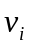的幅度，即传输系数接近l。另外，由于正向导电时间很短，放电时间常数又远大于高频电压周期(放电时的基本不变)，所以输出电压的起伏是很小的，可看成与高频调幅波包络基本一致。而高频调幅波的包络又与原调制信号的形状相同，故输出电压就是原来的调制信号，达到了解调的目的。
本实验电路主要由二极管D及RC低通滤波器组成，利用二极管的单向导电特性和检波负载RC的充放电过程实现检波，所以RC时间常数的选择很重要。RC时间常数过大，则会产生对角切割失真又称惰性失真。RC常数太小，高频分量会滤不干净。综合考虑要求满足下式：
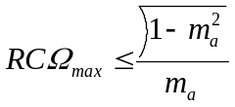
其中：m是调幅系数，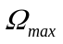为调制信号最高角频率。
当检波器的直流负载电阻R与交流音频负载电阻R_{Ω}不相等，而且调幅度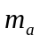又相当大时会产生负峰切割失真（又称底边切割失真），为了保证不产生负峰切割失真应满足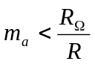。
3.三极管包络检波的工作原理
三极管放大器相当于一个单管乙类放大器（或是甲乙类），给它一个很小的偏值电流，使电路有很小的输入信号管子就进入放大区，输出一个较大的信号。但只有半周，另一半是因为输入的信号使本来就截止的管子更加截止，没被放大，也就没有输出，起到了高效检波的作用。但失真比二极管检波大些。
三极管检波电路有如下特点：
（1）与二极管相比，在失真系数相当下，其检波效率大大提高，功率增益接近0db，而二极管检波器的功率增益约为-20db。
（2）输入阻抗高，由二管检波的1--2千欧提高到20千欧左右，这可使B2次级匝数增大，有利于改善AGC的控制。
（3）因为检波管BG2接成发射极输出器，所以其输出阻抗小约500欧，只有二极管检波器的1/2-1/3，使其带负载能力增强。
（4）传输系数高，比二极管检波约大2-3倍，这使末级中放管不容易产生阻塞现象。
本实验中T4模块上的W4是为了保证三极管包络检波的静态工作点处于合适的位置。
4.同步检波
同步检波原理：同步检波器用于对载波被抑止的双边带或单边带信号进行解调。它的特点是必须外加一个频率和相位都与被抑止的载波相同的同步信号。同步检波器的名称由此而来。
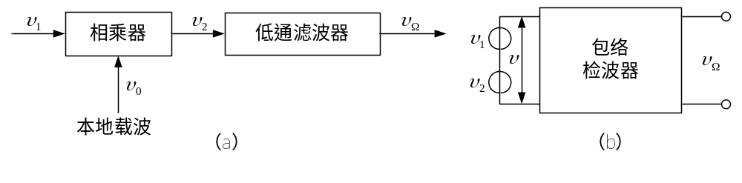
图3 同步检波器方框图
外加载波信号电压加入同步检波器可以有两种方式：
一种是将它与接收信号在检波器中相乘，经低通滤波器后检出原调制信号，如上图（a）所示；另一种是将它与接收信号相加，经包络检波器后取出原调制信号，如上图（b）所示。
本实验选用乘积型检波器。设输入的已调波为载波分量被抑止的双边带信号υ₁，
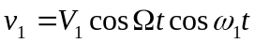
本地载波电压
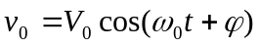
本地载波的角频率ω₀准确的等于输入信号载波的角频率ω₁，即ω₁=ω₀,但二者的相位可能不同；这里φ表示它们的相位差。
这时相乘输出（假定相乘器传输系数为1）
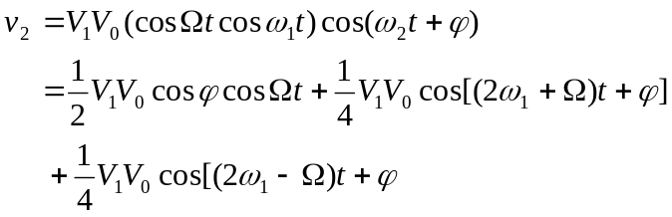
低通滤波器滤除2ω₁附近的频率分量后，就得到频率为Ω的低频信号
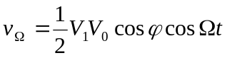
由上式可见，低频信号的输出幅度与φ成正比。当φ=0时，低频信号电压最大，随着相位差φ加大，输出电压减弱。因此，在理想情况下，除本地载波与输入信号载波的角频率必须相等外，希望二者的相位也相同。此时，乘积检波称为“同步检波”。

【实验步骤】
任务一 AM全载波调幅
概述：本项目以256K正弦波作为载波、信号源模块A-OUT输出正弦波作为音频信号为例进行操作，观察AM调幅波输出波形。
1．保持上述连线不变，调节T4模块的电位器W1，使载波不被抑制，再用示波器观察测试点TP6，此时输出AM全载波调幅信号。适当调节T4模块的电位器W1和W2，记下所测AM调幅波对应Vmax和Vmin，计算调幅指数m。
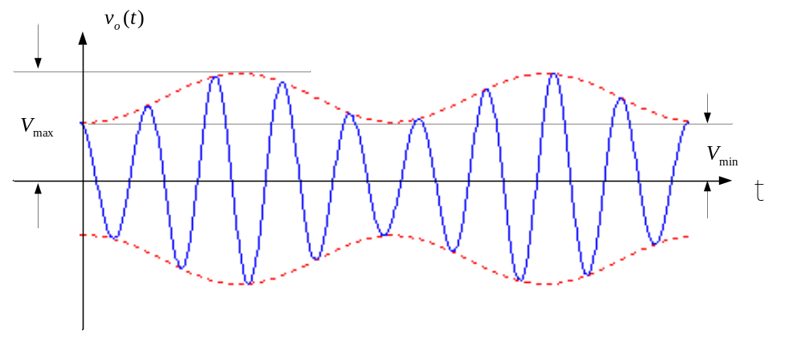
图4 AM全载波调幅波形
任务二 二极管包络检波
1．参照模拟乘法器调幅实验的具体内容，使T4模块产生实验所需的AM信号。
2．将T4号模块的AM\DSB\SSB输出端口接至该模块的二极管包络检波单元的输入TH4端口。
3．将二极管包络检波单元中的开关S1拨为10，开关S2拨为00。调节T4号模块的电位器W1改变调制度，用示波器接T4号模块的输出TH12端口（或者测试点TP4），观测检波输出波形。
4．观察对角切割失真：适当调节调制信号的幅度使TP4处检波输出波形刚好不失真，再将开关S1拨为“01”，S2拨为00，检波负载电阻由2.2KΩ变为20KΩ，在TP4处用示波器观察波形并记录，与上述波形进行比较。
5．观察底部切割失真：设置开关S2拨码“10”或“10”，观察并记录TP4处波形，与正常解调波形进行比较。
任务三 三极管包络检波
1．参照模拟乘法器调幅实验的具体内容，使T4模块产生实验所需的AM信号。
2．将T4号模块的AM\DSB\SSB输出端口接至该模块的三极管包络检波单元的输入TH8端口。
3．调节电位器W4，用示波器观测输出TH1端口的检波恢复效果。
任务四 同步检波
1．参照模拟乘法器调幅实验的具体内容，使T4模块产生实验所需的AM信号。
2．将T4号模块的AM\DSB\SSB输出端口接至该模块的同步检波单元的信号输入TH6端口。
3．将调幅载波信号接至同步检波电路的载波输入TH5端口。
4．适当调节电位器W3，用示波器观测音频输出TH7端口的检波恢复效果。

【实验记录与结果分析】
1．比较全载波调幅、抑制载波双边带调幅及抑制载波的单边带调幅之间的联系和区别。
答：
1）联系
基本原理：三者都是利用载波信号对基带信号进行调制的方式，其核心目的是通过高频载波传输低频信号。
频谱关系：都涉及基带信号频谱的搬移，产生上边带（USB）和下边带（LSB）。
信号组成：都可以通过相关解调技术还原原始基带信号。
2）区别
载波：全载波调幅存在载波；抑制载波双边带调幅无载波，只有调制信号；抑制载波的单边带调幅无载波，只有一个边带。
传输带宽：全载波调幅为；抑制载波双边带调幅为；抑制载波的单边带调幅为。
设备复杂程度：全载波调幅简单；抑制载波双边带调幅中等；抑制载波的单边带调幅复杂。
主要应用：全载波调幅应用于中短波无线电广播；抑制载波双边带调幅应用较少；抑制载波的单边带应用于短波无线电广播、话音频分复用、载波通信、数据传输。
名称 |  | 全载波调幅 | 抑制载波双边带调幅 |  | 抑制载波的单边带调幅
联系 | 基本原理 | 都是利用载波信号对基带信号进行调制的方式，其核心目的是通过高频载波传输低频信号
联系 | 频谱关系 | 都涉及基带信号频谱的搬移，产生上边带（USB）和下边带（LSB）
联系 | 信号组成 | 都可以通过相关解调技术还原原始基带信号
区别 | 载波 | 存在载波 | 无载波，只有调制信号 | 无载波，只有一个边带
区别 | 传输带宽 | 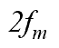 |  | 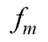
区别 | 设备复杂程度 | 简单 | 中等 | 复杂
区别 | 主要应用 | 中短波无线电广播 | 应用较少 | 短波无线电广播、话音频分复用、载波通信、数据传输

2．观察对角切割失真和底部切割失真现象并分析产生原因。
答：
1）对角切割失真
现象描述：在波形中，部分正弦波的上半部分或下半部分出现了“削平”或“截断”的现象。解调后信号的振幅变化不完整，导致信号的相位或频率特性发生畸变。
产生原因：对角切割失真通常是由于调幅过程中调制度过高引起的。调制度过高（m>1），即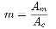，其中为调制信号的最大幅度，为载波信号幅度。当时，调制信号的包络超过载波信号的幅度，导致载波信号反向翻转，包络检测器无法正确还原信号。检测器对包络的误判，即包络检波器无法区分信号的实际包络和翻转后的载波包络，导致对角切割失真。
2）底部切割失真
现象描述：在波形的底部（靠近零点处），信号幅值被切掉，表现为包络信号的底部被截去。解调后的信号失去低幅度信息，导致波形不完整。
产生原因：底部切割失真通常是由于包络检波器的二极管工作特性不理想或偏置不足造成的。二极管导通电压过高，即检波器中的二极管有一个导通电压（如硅二极管约为 0.7V），当信号电压低于导通电压时，二极管无法正常导通，导致低幅度信号被“切除”。负载电阻和滤波电容匹配不当，即如果包络检波器中的负载电阻和滤波电容设计不合理，可能导致信号的低幅部分无法正确跟踪。
3．从工作频率上限、检波线性以及电路复杂性三个方面比较二极管包络检波和同步检波。
答：
区别 | 二极管包络检波 | 同步检波
工作频率上限 | 适用于低频到中频 | 适用于高频和宽带
检波线性 | 线性差，易失真 | 高线性，抗失真性能好
电路复杂性 | 简单 | 复杂

【实验小结】
- 整理实验数据。
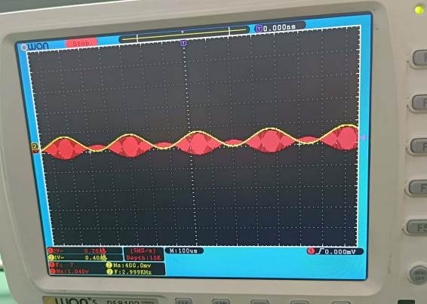
图 1过调幅
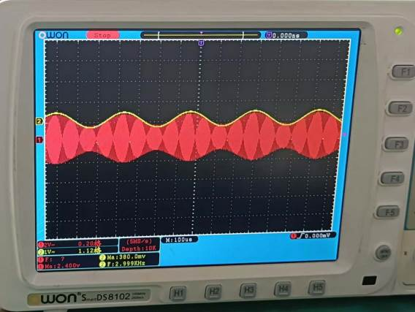
图 2标准调幅
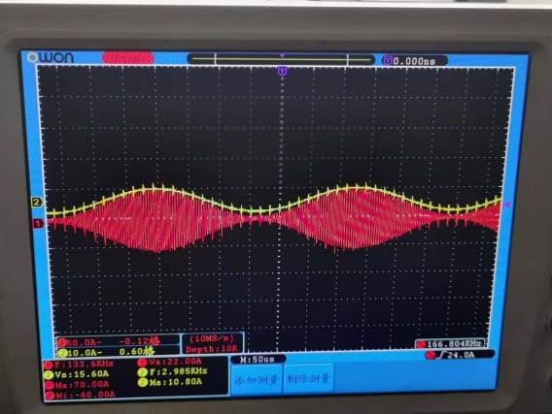
图 3临界调幅
2．比较全载波调幅、抑制载波双边带调幅及抑制载波的单边带调幅之间的联系和区别。
答：
1）联系：
基本原理：三者都是利用载波信号对基带信号进行调制的方式，其核心目的是通过高频载波传输低频信号。
频谱关系：都涉及基带信号频谱的搬移，产生上边带（USB）和下边带（LSB）。
信号组成：都可以通过相关解调技术还原原始基带信号。
2）区别
载波：全载波调幅存在载波；抑制载波双边带调幅无载波，只有调制信号；抑制载波的单边带调幅无载波，只有一个边带。
传输带宽：全载波调幅为；抑制载波双边带调幅为；抑制载波的单边带调幅为。
设备复杂程度：全载波调幅简单；抑制载波双边带调幅中等；抑制载波的单边带调幅复杂。
主要应用：全载波调幅应用于中短波无线电广播；抑制载波双边带调幅应用较少；抑制载波的单边带应用于短波无线电广播、话音频分复用、载波通信、数据传输。
名称 |  | 全载波调幅 | 抑制载波双边带调幅 |  | 抑制载波的单边带调幅
联系 | 基本原理 | 都是利用载波信号对基带信号进行调制的方式，其核心目的是通过高频载波传输低频信号
联系 | 频谱关系 | 都涉及基带信号频谱的搬移，产生上边带（USB）和下边带（LSB）
联系 | 信号组成 | 都可以通过相关解调技术还原原始基带信号
区别 | 载波 | 存在载波 | 无载波，只有调制信号 | 无载波，只有一个边带
区别 | 传输带宽
区别 | 设备复杂程度 | 简单 | 中等 | 复杂
区别 | 主要应用 | 中短波无线电广播 | 应用较少 | 短波无线电广播、话音频分复用、载波通信、数据传输

3. 比较二极管包络检波、三极管包络检波、同步检波之间的区别。
答：
1）二极管包络检波
工作原理：利用二极管的单向导电性截取 AM 信号的包络。在信号通过二极管后，得到的是正半周期的包络信号，随后通过 RC 滤波器平滑成基带信号。
优点：结构简单，易于实现。无需载波同步，适用于全载波调幅信号。
缺点：无法直接解调抑制载波的信号（如DSB和SSB），因为缺乏载波支持。对信号调制度和输入信号幅度有要求，过低的调制度可能导致失真。
适用场景：商用 AM 广播接收器和其他低复杂度的解调场合。
2）三极管包络检波
工作原理：使用三极管作为非线性器件，替代二极管完成检波功能。信号通过三极管放大和整流后，RC 滤波器提取信号的包络。
优点：比二极管包络检波具有更高的输入灵敏度，适用于微弱信号的解调。放大功能增强了抗噪性能。
缺点：复杂度略高于二极管包络检波。无法解调抑制载波的信号（如 DSB）。需要适当的偏置调整和负载匹配，否则性能下降。
适用场景：需要放大的 AM 信号解调场景，或接收信号较弱时的解调需求。
3）同步检波
工作原理：利用本地载波，与接收到的 AM 信号进行相干混频，恢复基带信号。需要精确同步的本地载波，与接收信号的载波频率和相位一致。
优点：能够准确解调抑制载波信号（如DSB和SSB）。抗噪性能好，对信号失真敏感度低。
缺点：电路复杂，需要高精度的载波同步系统。实现成本较高，解调延迟略大。
使用场景：高性能通信系统，特别是需要解调抑制载波的信号（如DSB和SSB）。无线电通信、卫星通信等场景。
名称 | 二极管包络检波 | 三极管包络检波 | 同步检波
结构复杂度 | 简单 | 中等 | 复杂
对载波同步需求 | 无需 | 无需 | 需要
适用信号类型 | AM | AM | AM、DSB、SSB
抗噪能力 | 较弱 | 较弱 | 最强
适用场景 | 广播接收、低成本应用 | 放大弱信号的广播接收场景 | 高性能通信（无线电、卫星）

